de chocolade

de letter
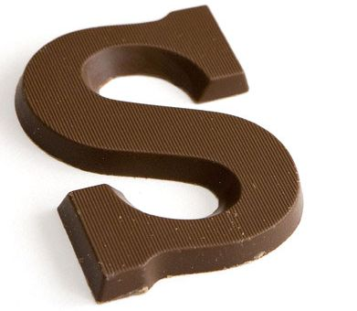
de hagelslag
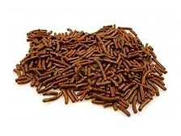

de bonbon
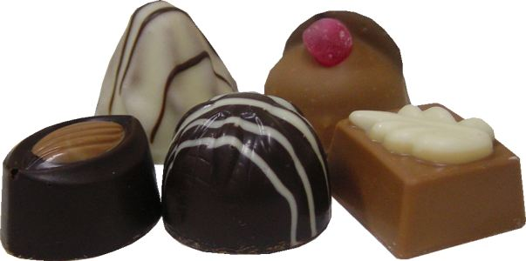

de reep
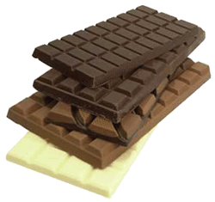

thema: eet smakelijk

De chocolade is een bruine snoep waar cacao en suiker in zit. Het smelt in je mond.

De reep is een smal stuk chocolade.

De bonbon is een versierd chocolaatje met nog iets lekkers er in.

De letter is chocolade in de vorm van een letter.

de hagelslag: strooisel van chocolade om op brood te eten.

